- Sematic Segmentation
Sematic Segmentation nghĩa là predict class cho từng pixel trong ảnh. Tức là trong segmentation thì mỗi pixel đều có class label
Như vậy bài toán sẽ là:
Input: Image (H x W x 3)
Output: Segmentation map (H x W)
Trong đó với mỗi pixel y sẽ thuộc vào 1 trong N classes
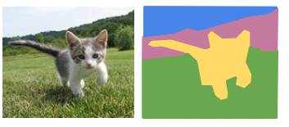
Vd ttrong hình có 4 class: grass, cat, tree và sky
  - Cách cơ bản: Sliding Window
Ý tưởng: nhìn từng pixel một -> dự đoán pixel. Tuy nhiên nhiều pixel chỉ có 1 màu -> khó có thể predict -> nhìn các pixel xung quanh tạo thành từng patch
Lấy mỗi patch chạy classify với CNN
Một vài vấn đề:
+ Vì train độc lập từng patch nên nó sẽ không học được các patch xung quanh chỉ có học được chính patch đó
+ Quá tốn tài nguyên vì mỗi patch sẽ chạy một CNN
  - Nâng cấp: Convolution
Ở đây ta sẽ sử dụng Convolution network luôn. Tức là thay vì crop patch -> CNN -> clasify thì ta dùng full image -> CNN -> segmentation map tức là CNN xử lý ảnh đúng 1 lần
Vấn đề chính: CNN sẽ giảm size của ảnh tuy nhiên mình cần size của segmentation map có size bằng với ảnh gốc
  - Nâng cấp từ Convolution: Fully Convolution
Ý tưởng: Chỉ sử dụng convolutional layer không sử dụng bất kì downsampling nào
Vấn đề: Nếu chỉ dùng convolution layer thì sẽ tốn rất nhiều compute vì nó không có giảm size ngược lại còn tăng.vd 3x256x256 sau 1 Conv thành 9 x 256 x 256 -> rất nhiều tham số
Nâng cấp thêm từ FC: Downsampling xong Upsampling
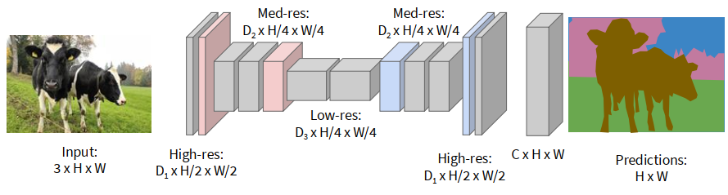
Downsampling: có nhiều cách đã nói từ lecture trước như: pooling, stride,
Upsampling:?
Notes: Loss của cái model này là gì? Gắn softmax loss cho từng pixel và loss tổng sẽ là tổng các loss của mỗi pixel -> sẽ có grouth truth của từng pixel để train
* Upsampling:
+ Nearest Neighbour: lấy số xung quanh nhiều nhất
+ Bed of Nail
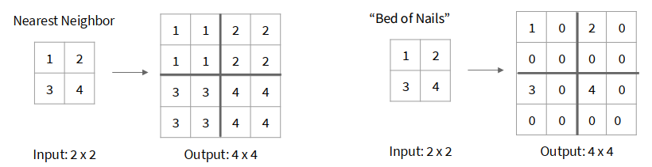
+ Max Unpolling: chúng ta ghi nhớ các vị trí có số lớn nhất trước khi downpooling xong đó sử dụng các vị trí đó cho unpoolling
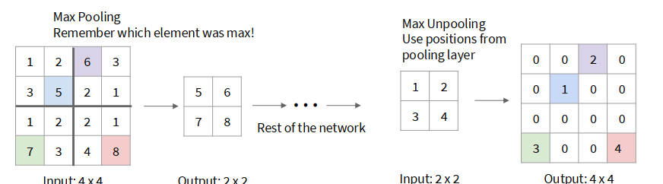
+ Learnable Sampling: này dành cho stride conv -> ta nhân lại kernel để ra lại mảng có kích thước lớn (giống như làm ngược lại với stride conv)
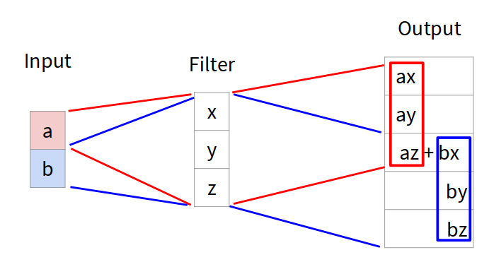
Vd đây là mảng 1D đối với các vùng chồng lấn thì ta cộng lại các kết quả của từng uppolling
  - Ví dụ mô hình cụ thể: U-Net
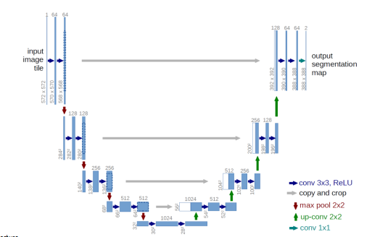
Phía bên trái được gọi là bên Downsampling
+ Nó giúp tăng vùng nhìn thấy (vùng thu thập thông tin)
+ Giảm size của ảnh
Phía bên phảiđược gọi là bên Upsampling: tăng lại kích thước ban đầu
Đường màu xám: kết nối giữa downsampling và upsampling:
+ Giữ thông lại thông tin vị trí để upsampling (vd như để cho max unpooling)

* Tóm lại: sematic segmentation sẽ phân loại từng pixel tuy nhiên nó sẽ KHÔNG phân biệt từng object riêng. Vd có 3 con chó nó sẽ không phân biệt được 3 con chó mà nó cho cả 3 con chung 1 màu -> Bài toán mới: Instance Segmentation (trước tiên phải biết Object Detection)

- Object Detection
Object detection = detect object + location
Output sẽ là class của object và bouding box của object đó
  - Bài toán đơn giản: Single Object
Sử dụng CNN -> ra class và bbox
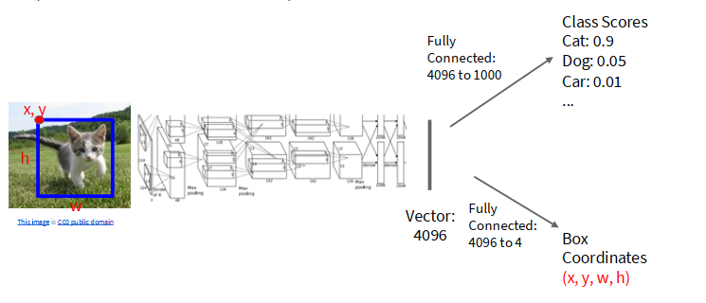
Loss sẽ là classification loss + bbox regression bbox dùng grouth truth
Classification loss: dùng softmax loss
Bbox loss: L2 loss
  - Multiple Object Detection
Đơn giản chỉ cần predict được nhiều bbox
+ Sliding window: Ta lấy rất nhiều crop của ảnh rồi cho CNN classify từng crop. Nhược điểm: phải sử dụng CNN cho rất nhiều điểm -> tốn tài nguyên và chậm
+ Region Proposals (Selective Search): tìm những điểm có khả năng
Nhược điểm: có giảm nhưng vẫn chậm. Không train chung với mô hình chính được
Vd: R-CNN: Image -> Selective Search -> 2000 proposals -> CNN feature extraction -> SVM classifier -> Bounding box regression. Chậm vì phải chạy 2000 lần CNN và phải training nhiều bước: Selective Search, CNN, SVM và Bbox regression
* Cải tiến: Fast R-CNN
Chỉ chạy CNN 1 lần: Image -> ConvNet -> Roi ->Crop cho vào CNN -> Classifier + bbox regession
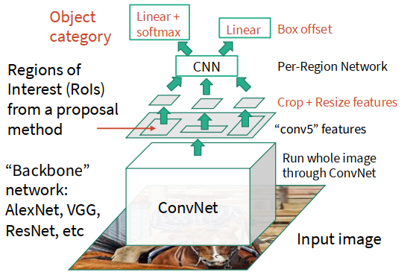
ROI ở đây giúp ta dự đoán chỗ nào có object
Cách tạo ROI dựa vào RPN (Region Proposal Network) or Selective Search
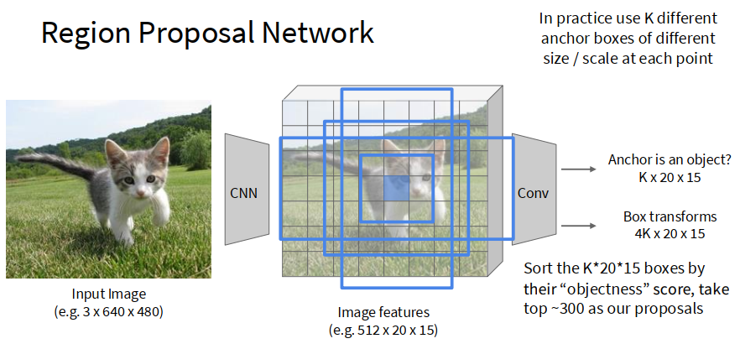
Đây là ví dụ của RPN như ta thấy thì RPN vẫn phải dùng 1 conv để có thể dự đoán từng mảng -> vẫn phải train riêng cho cái này -> không có end2end
  - One-stage detector
Không dùng region proposal predict trực tiếp ra classifier + bbox
Vd: Yolo, SSD, RetinaNet
* Yolo (You look only once)
Ý tưởng: Chia ảnh thành từng grid và dự đoán mỗi grid
Image -> SxS grids: Một grid cell sẽ chịu trách nhiệm detect object nếu tâm object nằm trong cell đó
Bounding box prediction
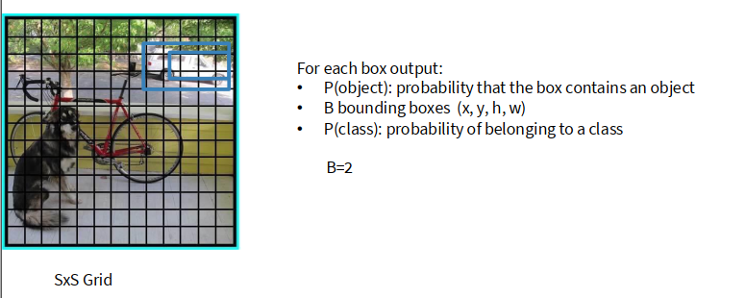
B= 2 ở đây là số lượng object cần dự đoán là 2
Có được bouding box xác suất của object
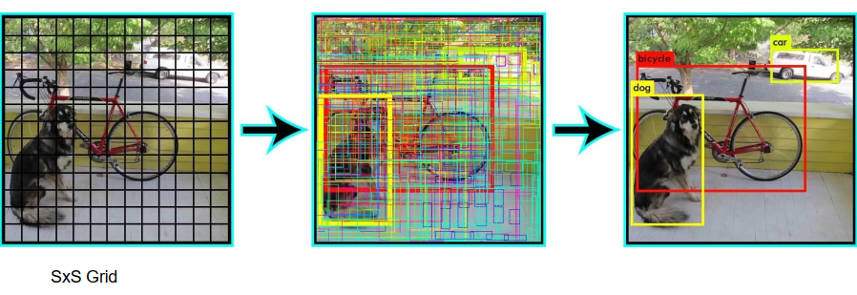
Yolo còn có thể dùng NMS để loại bỏ các box trùng nhau
* DETR(Object Detection with Transformer)
DETR không cần: region proposal, anchor boxes (không cần box mẫu), NMS(loại bỏ các box trùng nhau). Transformer sẽ trực tiếp dự đoán các bounding boxes.

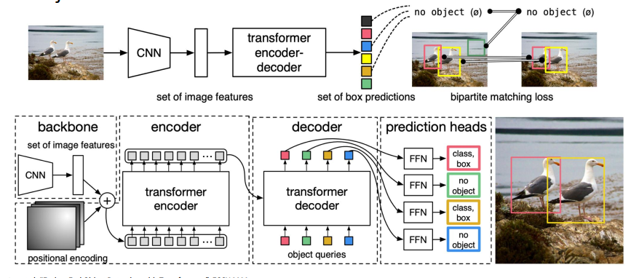

Giống như transformer đã nói từ lecture trước
Note:
+ Transformer Encoder dùng self - attetion để học quan hệ giữa các vùng xung quanh
+ Transformer Decoder dùng cross-attetion nhận vào các query (mỗi query dùng để detect 1 object)
Tất cả các mô hình trên là fully supervise -> không dự đoán được new class
- Instance Segmentation
Instance Segmentation là bài toán phát hiện object + phân vùng pixel của từng object
Output: class label, bounding box, pixel mask
Mask là binary map (1 là thuộc , 0 là không thuộc)
Vd mask - RNN
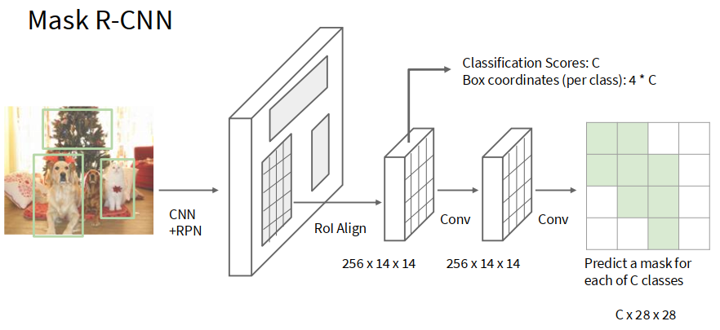
Thêm 1 layer cuối để mask các object
Loss thường là: classification loss + bbox loss + mask loss
Mask loss thường là pixel-wise binary cross entropy
- Visualization and Understanding Models
Mục tiêu: hiểu model học được gì, model nhìn vào vùng nào của ảnh, model ra quyết định dựa trên đặc trưng nào
  - Interpreting a Linear Classifier (Visual Viewpoint)
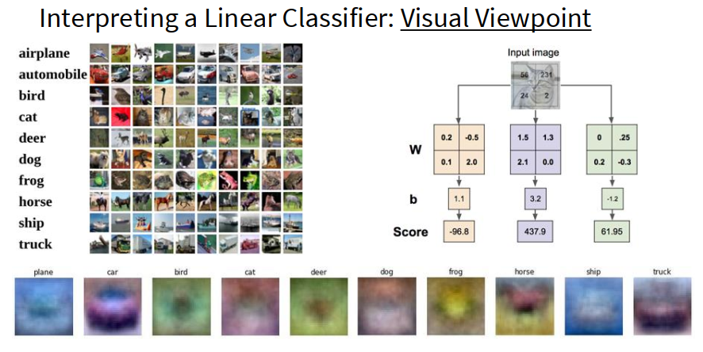
Nếu ta reshape W thành dạng ảnh thì ta có thể thấy template chung của objet
Tuy nhiên, model rất hạn chế chỉ học được đặc điểm chung không sâu, chi tiết
  - Visualizing CNN Layers
Cách coi các layer sẽ học những gì
Ví dụ:
Early layer học edge, corner, color, …
Middle layer: học object part như mắt, tai, mũi
Deep layers học sematic như mặt của con chó như nào, hình dạng chiếc xe, …
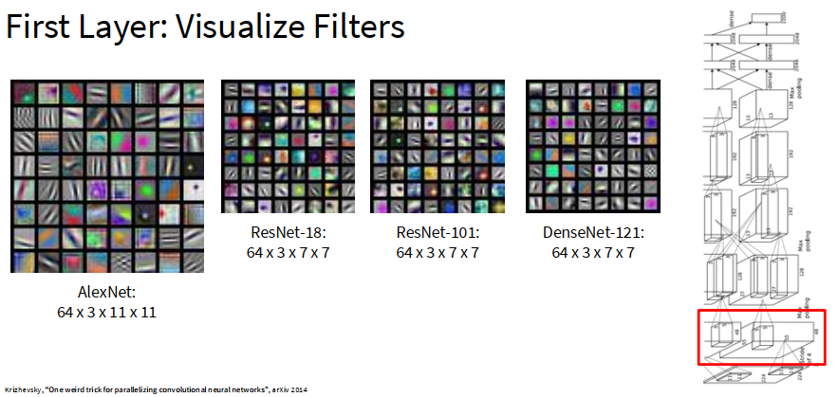
Ví dụ như các layer đầu trong ảnh của các backbone học các cảnh các góc và phối màu của ảnh
  - Saliency Maps
Saliency map cho biết pixel nào quan trọng và ảnh hưởng nhiều đến prediction
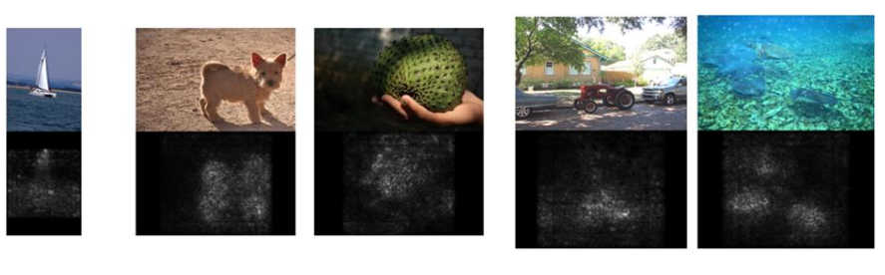
Vd: các vật thể quan trọng của từng hình pixel sẽ sáng hơn
Cách tính: ta so gradient score class của pixel chia cho gradient của ảnh -> gradient càng lớn thì càng quan trọng
  - Class Activation Mapping (CAM)
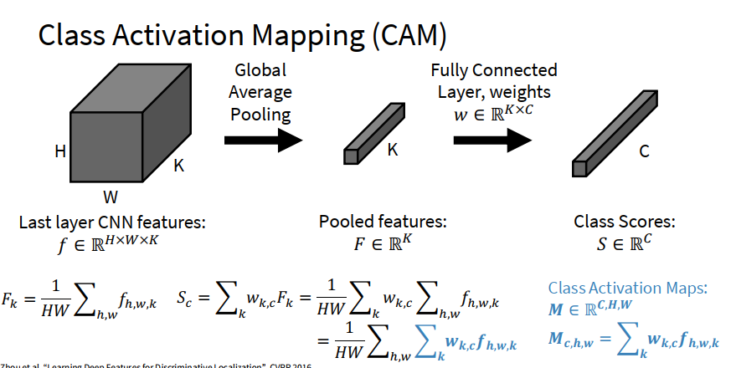
CAM cho biết vùng ảnh giúp model dự đoán class
CAM xài heatmap để đánh dấu những điểm vùng ảnh dự đoán
  - Grad - CAM
CAM phải dùng GAP ( Global Average Pooling: mỗi feature map → 1 số trung bình)
Grad-CAM dùng gradient của class score

